**DWF404-03L**

**Edgar Josué Gómez Meléndez**

**GM240279**

**Guia 01**

**Parte 1**

**Prueba Unitaria 1:**

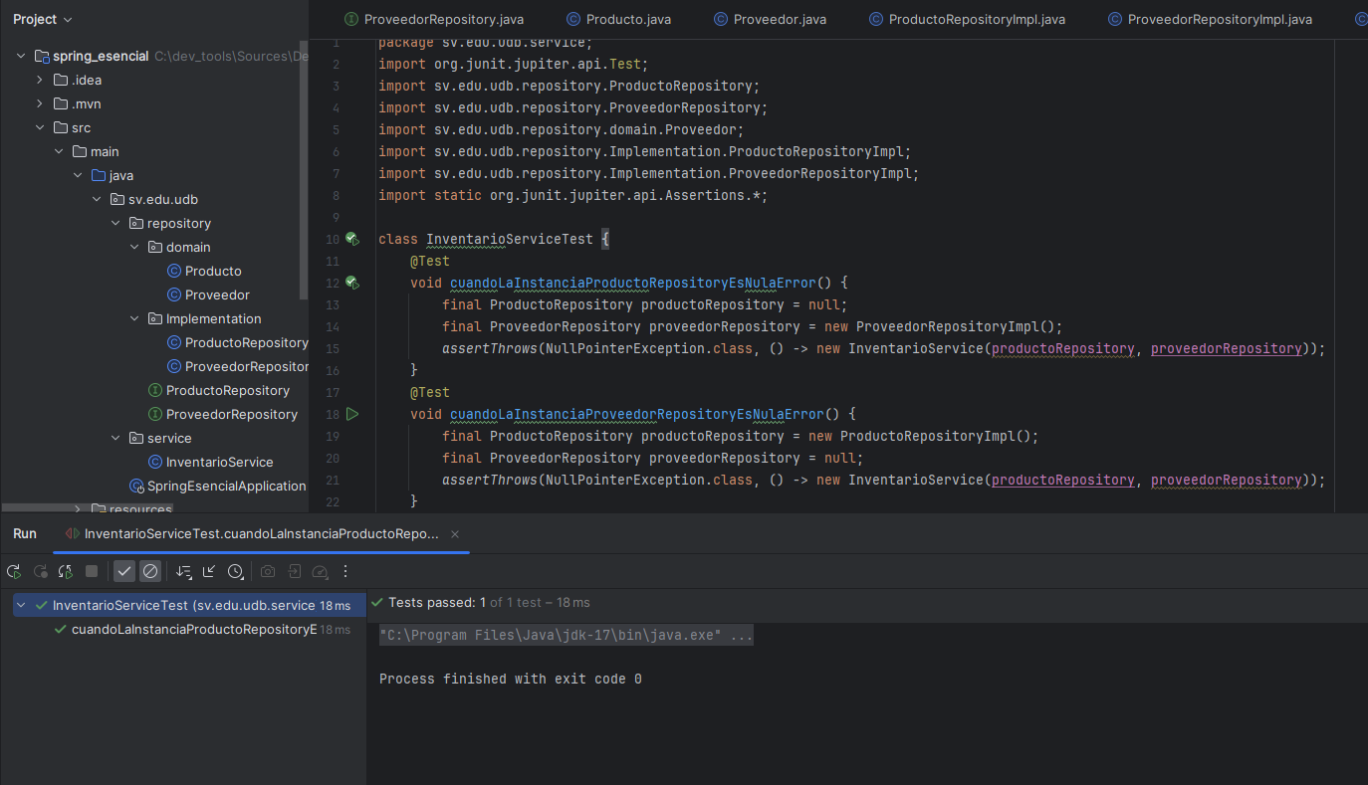

**Prueba Unitaria 2:**

**

**Parte 2:**